202x年xx月xx日
保護者の皆様へ
xxx小学校
学校長 xx xx

デジタル形成プリント「CBTタワー」導入について

日頃は本校の教育についてご理解・ご支援を賜りましてありがとうございます。
このたび本校では、デジタル教材を導入し、紙教材と学習用タブレットを併用した新しい学びに取り組んで参ります。デジタルならではの良問で、児童の学習理解度を見極め、その結果に基づき学習や授業を改善して参ります。
詳細は以下ご確認いただけますと幸いです。

記

商 品：デジタル形成プリント「CBTタワー」
対象学年：１～６年
対象教科：国語・算数・理科・社会・英語・生活
特 長： ①イラストや図を用いた、直感的に解ける問題
②全問題にわかりやすく充実した解説付き
③自動採点ですべての児童に即時フィードバック
④やる気を引き出す充実したモチベーション機能
活用方法：授業内での一斉学習や自主学習（朝学習や帯タイム、放課後）、または家庭学習として活用します。
価 格：1教科年間30円
※英語のCBTタワーのみ英語テストを採択すると、無料でご利用可能です。
備 考：CBTタワー公式ホームページより詳細がご覧いただけます。

- URL https://www.kobun.co.jp/cbt-tower/
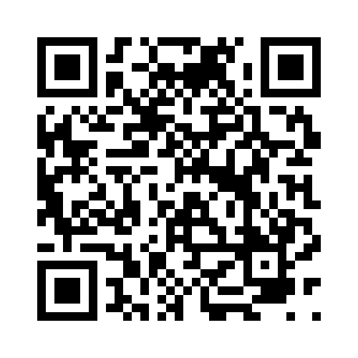
- 二次元コード

以上

